Министерство строительства

и жилищно-коммунального хозяйства

Российской Федерации

С В О Д П Р А В И Л | СП 385.1325800.2018

ЗАЩИТА ЗДАНИЙ И СООРУЖЕНИЙ
ОТ ПРОГРЕССИРУЮЩЕГО ОБРУШЕНИЯ
Правила проектирования. Основные положения

C Изменениями № 1, № 2, № 3

Москва 2022
Предисловие

Сведения о своде правил

1 ИСПОЛНИТЕЛИ – Федеральное государственное бюджетное образовательное учреждение высшего образования «Юго-Западный государственный университет» (ФГБОУ ВО «ЮЗГУ»), Акционерное общество «Центральный научно-исследовательский и проектно-экспериментальный институт промышленных зданий и сооружений – ЦНИИПромзданий» (АО «ЦНИИПромзданий»), Закрытое акционерное общество Городской проектный институт жилых и общественных зданий (ЗАО «ГОРПРОЕКТ»), Акционерное общество «Московский научно-исследовательский и проектный институт типологии, экспериментального проектирования» (АО МНИИТЭП), Общество с ограниченной ответственностью «Техрекон» (ООО «Техрекон»)
2 ВНЕСЕН Техническим комитетом по стандартизации ТК 465 «Строительство»
3 ПОДГОТОВЛЕН к утверждению Департаментом градостроительной деятельности и архитектуры Министерства строительства и жилищно-коммунального хозяйства Российской Федерации (Минстрой России)
4 УТВЕРЖДЕН приказом Министерства строительства и жилищно-коммунального хозяйства Российской Федерации от 5 июля 2018 г. № 393/пр и введен в действие с 6 января 2019 г. Изменение № 1 к СП 385.1325800.2018 «Защита зданий и сооружений от прогрессирующего обрушения. Правила проектирования. Основные положения» утверждено приказом Министерства строительства и жилищно-коммунального хозяйства Российской Федерации от 15 ноября 2019 года № 693/пр и введено в действие с 16 мая 2020 г. Изменение № 2 утверждено приказом Министерства строительства и жилищно-коммунального хозяйства Российской Федерации от 22 декабря 2021 г. № 981/пр и введено в действие с 23 января 2022 г. Изменение № 3 утверждено приказом Министерства строительства и жилищно-коммунального хозяйства Российской Федерации от 28 декабря 2022 г. № 1148/пр и введено в действие с 29 января 2023 г.
5 ЗАРЕГИСТРИРОВАН Федеральным агентством по техническому регулированию и метрологии (Росстандарт)
6 ВВЕДЕН ВПЕРВЫЕ

В случае пересмотра (замены) или отмены настоящего свода правил соответствующее уведомление будет опубликовано в установленном порядке. Соответствующая информация, уведомление и тексты размещаются также в информационной системе общего пользования – на официальном сайте разработчика (Минстрой России) в сети Интернет

© Минстрой России, 2018

Настоящий нормативный документ не может быть полностью или частично воспроизведен, тиражирован и распространен в качестве официального издания на территории Российской Федерации без разрешения Минстроя России
Содержание

1 Область применения ………………………………………………….. | 1
2 Нормативные ссылки …………………………………………………. | 1
3 Термины и определения ……………………………………………… | 2
4 Общие требования ……………………………………………………. | 4
5 Строительные материалы, их характеристики и критерии предельного состояния конструкций ………………………………….. | 7
6 Нагрузки и воздействия ………………………………………………. | 10
7 Требования к расчетным моделям …………………………………… | 10
8 Методы расчета ……………………………………………………….. | 12
8.1 Расчет в статической постановке ……………………………….. | 12
8.2 Расчет кинематическим методом теории предельного равновесия ……………………………………………………………. | 13
8.3 Расчет в динамической постановке …………………………….. | 14
9 Конструктивные мероприятия по защите зданий и сооружений различных конструктивных систем от прогрессирующего обрушения ………..……………………………………………………… | 15
9.1 Общие положения ……………………………………………….. | 15
9.2 Многоэтажные каркасные здания ……………………………… | 15
9.3 Крупнопанельные, кирпичные и комбинированные конструкции зданий и сооружений ………………………………… | 18
9.4 Одноэтажные каркасные здания ……………………………….. | 20
9.5 Большепролетные здания и сооружения ………………………. | 21
9.6 Здания с деревянным каркасом ………………………………… | 21
9.7 Сооружения промышленных предприятий ……………………. | 21
(Введен дополнительно, Изм. № 3).
Приложения А, Б, В, Г, Д, Е, Ж, И (Исключены, Изм. № 1)
Приложение К Диаграммы состояния материалов для особого предельного состояния ……………………………….. | 24
Библиография …………………………………………………………… | 26
Содержание (Измененная редакция, Изм. № 1, № 3).

Введение

Настоящий свод правил разработан в целях обеспечения соблюдения требований Федерального закона от 30 декабря 2009 г. № 384-Ф3 «Технический регламент о безопасности зданий и сооружений» и содержит основные положения и общие требования по проектированию защиты зданий и сооружений от прогрессирующего обрушения при аварийной расчетной ситуации.
Свод правил разработан авторским коллективом ФГБОУ ВО «ЮЗГУ» (руководитель темы – д-р техн. наук, проф. В.И. Колчунов; д-р техн. наук, проф. Н.В. Федорова; д-р техн. наук, проф. С.Г. Емельянов; д-р техн. наук, проф. Вл.И. Колчунов), ЗАО «ГОРПРОЕКТ» (д-р техн. наук, проф. В.И. Травуш), АО «ЦНИИПромзданий» (руководитель темы – канд. техн. наук Н.Г. Келасьев; д-р техн. наук, проф. Э.Н. Кодыш; д-р техн. наук, проф. Н.Н. Трекин), АО МНИИТЭП (инж. Г.И. Шапиро), ООО «Техрекон» (инж. А.Г. Шапиро).
Изменение № 1 к СП 385.1325800.2018 разработано авторским коллективом: ФГБОУ ВО «ЮЗГУ» (руководитель темы – д-р техн. наук, проф. В.И. Колчунов, д-р техн. наук, проф. Н.В. Федорова, д-р техн. наук, проф. С.Г. Емельянов, д-р техн. наук, проф. Вл.И. Колчунов); ЗАО «ГОРПРОЕКТ» (д-р техн. наук, проф. В.И. Травуш); АО «ЦНИИПромзданий» (руководитель темы – канд. техн. наук Н.Г. Келасьев, д-р техн. наук, проф. Э.Н. Кодыш, д-р техн. наук, проф. Н.Н. Трекин, И.А. Терехов); ООО «Техрекон» (Г.И. Шапиро, А.Г. Шапиро).
Изменение № 2 к СП 385.1325800.2018 разработано авторским коллективом Государственной корпорации по атомной энергии «Росатом» (руководитель организации-разработчика – канд. экон. наук Г.С. Сахаров, руководитель разработки – Е.И. Иванова, исполнитель – В.С. Лавренов).
Изменение № 3 к СП 385.1325800.2018 выполнено авторским коллективом: АО «ЦНИИПромзданий» (руководитель темы – канд. техн. наук Н.Г. Келасьев; К.В. Авдеев, д-р техн. наук, проф. Н.Н. Трекин, д-р техн. наук, проф. Э.Н. Кодыш, канд. техн. наук И.А. Терехов), ЗАО «ГОРПРОЕКТ» (д-р техн. наук, проф. В.И. Травуш), ФГБОУ ВО «ЮЗГУ» (руководитель темы –
д-р техн. наук, проф. В.И. Колчунов, д-р техн. наук С.Г. Емельянов, д-р техн. наук, проф. Вл.И. Колчунов), ФГБОУ ВО МГСУ (д-р техн. наук, проф. Н.В. Федорова, канд. техн. наук С.Ю. Савин), АО НИЦ «Строительство» – ЦНИИСК им. В.А. Кучеренко (руководитель темы – д-р техн. наук, проф.
П.Г. Еремеев, канд. техн. наук И.В. Лебедева, канд. техн. наук
Л.М. Арутюнян).
(Измененная редакция, Изм. № 1, № 2, № 3).

С В О Д П Р А В И Л

ЗАЩИТА ЗДАНИЙ И СООРУЖЕНИЙ ОТ ПРОГРЕССИРУЮЩЕГО ОБРУШЕНИЯ
Правила проектирования. Основные положения

Protection of buildings and structures against progressive collapse.
Design code. Basic statements

Дата введения – 2019–01–06

1 Область применения
1.1 Настоящий свод правил устанавливает основные положения по проектированию новых и реконструкции зданий и сооружений различных конструктивных систем с обеспечением их защиты от прогрессирующего обрушения на стадии эксплуатации.
(Измененная редакция, Изм. № 1)
1.2 Настоящий cвод правил не распространяется на проектирование транспортных, линейных объектов, гидротехнических сооружений, безопорных сооружений типа резервуаров, подземных сооружений и объектов, на которых ведутся горные работы и работы в подземных условиях, объектов, на которых проводятся работы по использованию атомной энергии в оборонных целях.
(Измененная редакция, Изм. № 1, № 2, № 3).

2 Нормативные ссылки
В настоящем своде правил использованы нормативные ссылки на следующие документы:
ГОСТ 4784–2019 Алюминий и сплавы алюминиевые деформируемые. Марки
ГОСТ 27751–2014 Надежность строительных конструкций и оснований. Основные положения
ГОСТ 31937–2011 Здания и сооружения. Правила обследования и мониторинга технического состояния
ГОСТ Р 22.2.02–2015 Безопасность в чрезвычайных ситуациях. Менеджмент риска чрезвычайной ситуации. Оценка риска чрезвычайной ситуации при разработке проектной документации объектов капитального строительства

Издание официальное
ГОСТ Р 54143–2010 Менеджмент рисков. Руководство по применению организационных мер безопасности и оценки рисков. Промышленные инциденты
СП 15.13330.2020 «СНиП II-22-81* Каменные и армокаменные конструкции»
СП 16.13330.2017 «СНиП II-23-81* Стальные конструкции»
(с изменениями № 1, № 2, № 3, № 4)
СП 20.13330.2016 «СНиП 2.01.07-85* Нагрузки и воздействия»
(с изменениями № 1, № 2, № 3, № 4)
СП 22.13330.2016 «СНиП 2.02.01-83* Основания зданий и сооружений» (с изменениями № 1, № 2, № 3, № 4)
СП 43.13330.2012 «СНиП 2.09.03-85 Сооружения промышленных предприятий» (с изменениями № 1, № 2, № 3)
СП 63.13330.2018 «СНиП 52-01-2003 Бетонные и железобетонные конструкции. Основные положения» (с изменениями № 1, № 2)
СП 64.13330.2017 «СНиП II-25-80 Деревянные конструкции»
(с изменениями № 1, № 2, № 3)
СП 128.13330.2016 «СНиП 2.03.06-85 Алюминиевые конструкции»
СП 131.13330.2020 «СНиП 23-01-99* Строительная климатология»
(с изменением № 1)
СП 266.1325800.2017 Конструкции сталежелезобетонные. Правила проектирования (с изменениями № 1, № 2)
СП 296.1325800.2017 Здания и сооружения. Особые воздействия
(с изменениями № 1, № 2)
СП 311.1325800.2017 Бетонные и железобетонные конструкции из высокопрочных бетонов. Правила проектирования
П р и м е ч а н и е – При пользовании настоящим сводом правил целесообразно проверить действие ссылочных документов в информационной системе общего пользования – на официальном сайте федерального органа исполнительной власти в сфере стандартизации в сети Интернет или по ежегодному информационному указателю «Национальные стандарты», который опубликован по состоянию на 1 января текущего года, и по выпускам ежемесячного информационного указателя «Национальные стандарты» за текущий год. Если заменен ссылочный документ, на который дана недатированная ссылка, то рекомендуется использовать действующую версию этого документа с учетом всех внесенных в данную версию изменений. Если заменен ссылочный документ, на который дана датированная ссылка, то рекомендуется использовать версию этого документа с указанным выше годом утверждения (принятия). Если после утверждения настоящего свода правил в ссылочный документ, на который дана датированная ссылка, внесено изменение, затрагивающее положение, на которое дана ссылка, то это положение рекомендуется применять без учета данного изменения. Если ссылочный документ отменен без замены, то положение, в котором дана ссылка на него, рекомендуется применять в части, не затрагивающей эту ссылку. Сведения о действии сводов правил целесообразно проверить в Федеральном информационном фонде стандартов.
Раздел 2 (Измененная редакция, Изм. № 1, № 2, № 3).

3 Термины и определения
В настоящем своде правил применены термины по [1], ГОСТ 27751, а также следующие термины с соответствующими определениями:
3.1 аутригерные конструкции: Пересекающиеся фермы, связи, диафрагмы или балки (балки-стенки), обеспечивающие повышенную пространственную жесткость здания или сооружения.
(Измененная редакция, Изм. № 3).
3.2 демпфирование: Процесс рассеивания (диссипации) энергии механических колебаний в конструкциях и материалах здания или сооружения.
3.3
конструктивная система: Совокупность взаимосвязанных строительных конструкций и основания.
[ГОСТ 27751–2014, пункт 2.2.2]
3.4 коэффициенты надежности: Коэффициенты, учитывающие возможные неблагоприятные отклонения значений нагрузок, характеристик материалов и расчетной схемы строительного объекта от реальных условий его эксплуатации, а также уровень ответственности строительных объектов.
3.5 нормативные характеристики физических свойств материалов: Значения физико-механических характеристик материалов, устанавливаемые в нормативных документах, технических условиях или задании на проектирование и контролируемые при их изготовлении, строительстве и эксплуатации объекта.
3.6 особое предельное состояние: Состояние, возникающее после превышения установленных в нормах критериев несущей способности конструкций по первой группе предельных состояний; при этом допускаются частичное разрушение сечений, развитие пластических деформаций в пределах, сохраняющих геометрическую неизменяемость конструктивной схемы сооружения.
(Измененная редакция, Изм. № 3).
3.7 предполагаемое начальное локальное разрушение (локальное разрушение): Удаление несущего конструктивного элемента, имитирующее потерю несущей способности и (или) устойчивости, а также приводящее к изменению конструктивной и расчетной схем здания и сооружения.
(Измененная редакция, Изм. № 2).
3.8, 3.9 (Исключены, Изм. № 3).
3.10 расчетные ситуации: Учитываемый при расчете зданий или сооружений комплекс наиболее неблагоприятных условий, которые могут возникнуть при его эксплуатации.
3.11 первичная расчетная схема: Расчетная схема здания или сооружения, принятая для расчета на проектные сочетания нагрузок по предельным состояниям первой и второй групп.
3.12 вторичная расчетная схема: Расчетная схема, полученная из первичной расчетной схемы путем исключения одной конструкции или элемента составной несущей конструкции в результате предполагаемого начального локального разрушения, принятая для расчета на особые сочетания нагрузок по особому предельному состоянию.
П р и м е ч а н и е – Прочностные и деформационные характеристики материалов и критерии особого предельного состояния во вторичной расчетной схеме назначают в соответствии с требованиями раздела 5, а нагрузки принимают в соответствии с разделом 6.
3.11, 3.12 (Введены дополнительно, Изм. № 3).

4 Общие требования
4.1 Проектирование защиты зданий и сооружений от прогрессирующего обрушения осуществляется при аварийной расчетной ситуации вследствие предполагаемого начального локального разрушения (см. 3.7), приводящего к изменению конструктивной схемы. Для этого необходимо выполнить расчет вторичной расчетной схемы (см. 3.12) по особому предельному состоянию (см. 3.6) с учетом критериев, указанных в разделе 5, обеспечив несущую способность, деформативность и устойчивость формы деформации как конструктивной системы здания и сооружения в целом, так и отдельных элементов и узлов сопряжений, за исключением удаляемого при локальном разрушении (см. 4.5).
(Измененная редакция, Изм. № 1, № 2, № 3).
4.2 Перечень зданий и сооружений, подлежащих проектированию защиты от прогрессирующего обрушения, приведен в ГОСТ 27751.
(Измененная редакция, Изм. № 2, № 3).
4.3 При реконструкции необходимо обеспечить защиту от прогрессирующего обрушения для здания или сооружения, за исключением приведенных в 4.3б, в целом или самостоятельного конструктивного блока в частях, ограниченных деформационными швами, в границах которых проводят реконструкцию.
Допускается расчет на защиту от прогрессирующего обрушения не проводить и ограничиваться организационно-техническими мероприятиями для реконструируемых зданий и сооружений при одновременном выполнении следующих условий:
- несущая способность и деформативность несущих элементов и здания в целом подтверждены поверочным расчетом с характеристиками материалов, полученных в результате детального инструментального обследования по ГОСТ 31937, в том числе расчетом на особое сочетание нагрузок с учетом экстремальных климатических воздействий по
СП 296.1325800.2017 (раздел 6);
- вертикальные несущие элементы, от которых зависит общая устойчивость здания или сооружения, по результатам поверочных расчетов способны воспринимать особые воздействия от расчетной горизонтальной нагрузки 35 кН для стержневых элементов на уровне 2 м вверх от перекрытия и 10 кН для пластинчатых на 1 м² поверхности стены, указанной в 4.5.1, в пределах одного этажа;
- представлено техническое обоснование дальнейшего продления сроков эксплуатации здания или сооружения;
- для зданий и сооружений повышенного уровня ответственности, а также для зданий и сооружений, отнесенных в соответствии с законодательством к критически важным объектам согласно постановлению [5] и потенциально опасным объектам согласно постановлению [6], в рамках научно-технического сопровождения выполнен контроль качества проектирования и обследования технического состояния (в том числе выполнены параллельные поверочные расчеты, выполнен сравнительный анализ расчетных схем и полученных результатов расчетов), выполнена оценка предусматриваемых организационно-технических мероприятий с учетом опасностей и угроз, характерных для рассматриваемого объекта, и полученное значение риска не превышает предусмотренное ГОСТ 31937 значение.
Примечание – Основные организационно-технические мероприятия приведены в СП 296.1325800.2017 (приложение Г).
(Измененная редакция, Изм. № 3).
4.3а Для зданий и сооружений, являющихся объектами культурного наследия, допускается не рассматривать указанные в 4.5.1–4.5.3 локальные разрушения существующих несущих элементов, отнесенных к предмету охраны при выполнении комплекса организационно-технических мероприятий.
Исходные данные для расчетов могут уточняться в задании на проектирование с учетом объемно-планировочных, конструктивных и технологических особенностей объекта культурного наследия.
Проектирование таких объектов рекомендуется вести при научно- техническом сопровождении организации, допущенной к его осуществлению в порядке, установленном действующим законодательством Российской Федерации.
(Введен дополнительно, Изм. № 2).
4.3б Для вновь строящихся и реконструируемых сооружений промышленных предприятий, проектирование которых осуществляется по
СП 43.13330, при эксплуатации которых не предусмотрено наличие постоянных рабочих мест, при соответствующем обосновании, если это предусмотрено в задании на проектирование, допускается расчет на прогрессирующее обрушение не проводить и ограничиться организационно-техническими и конструктивными мероприятиями.
Для сооружений промышленных предприятий повышенного уровня ответственности дополнительно должны выполняться следующие условия:
- несущая способность и деформативность подтверждены поверочным расчетом на особое сочетание нагрузок с учетом экстремальных климатических воздействий по СП 296.1325800 (допустимая деформация назначается в задании на проектирование с учетом обеспечения требований технологического процесса, но не более значений, указанных в разделе 5);
- в рамках научно-технического сопровождения выполнен контроль качества проектирования (в том числе выполнены параллельные поверочные расчеты, выполнен сравнительный анализ расчетных схем и полученных результатов расчетов), выполнена оценка предусматриваемых организационно-технических мероприятий с учетом риска опасностей и угроз, характерных для рассматриваемого объекта.
(Введен дополнительно, Изм. № 3).
4.4 При выполнении расчетов защита здания и сооружения от прогрессирующего обрушения обеспечена, если для любых элементов и их соединений соблюдаются условия:
F ≤ S, (4.1)
где F – усилия в конструктивных элементах или их соединениях, определяемые расчетом;
S – несущая способность конструктивных элементов и их соединений, определяемая с учетом указаний раздела 5, а также требований по допустимым деформациям;
f ≤ f_{ult}, (4.2)
где f – деформации элемента от внешней нагрузки;
f_{ult} – значение предельно допустимых деформаций элемента в соответствии с указаниями раздела 5.
Конструкции или их соединения, для которых требования по несущей способности или деформативности не удовлетворяются, необходимо усилить, либо следует принять другие меры, повышающие сопротивление конструкций прогрессирующему обрушению (см. раздел 9).
(Измененная редакция, Изм. № 1, № 3).
4.5 Локальное разрушение может назначаться в любом месте здания или сооружения и не должно приводить к прогрессирующему обрушению. Сценарии локального разрушения допускается устанавливать на основе научно-технического сопровождения проектирования в соответствии с ГОСТ 27751 либо с учетом анализа рисков (по ГОСТ Р 54143, ГОСТ Р 22.2.02).
(Измененная редакция, Изм. № 1, № 2, № 3).
4.5.1 Для многоэтажных зданий следует рассматривать локальное разрушение:
- пересекающихся стен на участках от места их пересечения (в частности, от угла здания) до ближайшего проема в каждой стене или до следующего вертикального стыка со стеной другого направления длиной не более 6 м;
- отдельно стоящей стены от края до ближайшего проема или одного участка стены (простенка) между двумя проемами или на участке длиной не более 6 м;
- колонны (пилона), ядра жесткости или колонны (пилона) с примыкающими участками стен, расположенных на участке общей длиной не более 6 м;
- ригеля, одной конструкции или элемента составной несущей конструкции покрытия;
- элемента конструкции, раскрепляющего несущий элемент.
(Измененная редакция, Изм. № 1, № 3).
4.5.2 В одноэтажных производственных зданиях следует рассматривать разрушение одной конструкции или элемента составной несущей конструкции.
Для реконструируемых зданий допускается рассматривать вынужденную осадку опорной конструкции покрытия до 1/50 пролета (железобетонные конструкции, армированные высокопрочной арматурой с условным пределом текучести, и стальные конструкции из высокопрочной стали) и до 1/30 пролета (железобетонные конструкции, армированные сталью с физическим пределом текучести, и стальные конструкции с физическим пределом текучести).
(Измененная редакция, Изм. № 3).
4.5.3 В большепролетных зданиях и сооружениях следует рассматривать разрушение:
- одной конструкции или элемента составной несущей конструкции;
- элемента конструкции, раскрепляющего несущий элемент (приводит к увеличению его расчетной длины или пролета).
4.5.4 Для сооружений промышленных предприятий (см. СП 43.13330) локальное разрушение следует рассматривать согласно заданию на проектирование в зависимости от функционального назначения сооружения.
4.5.3, 4.5.4 (Измененная редакция, Изм. № 2, № 3).
4.6 Для защиты зданий и сооружений от прогрессирующего обрушения необходимо:
- при разработке архитектурно-планировочных решений учитывать возможность возникновения локального разрушения;
- в зданиях и сооружениях применять конструктивные меры, повышающие степень статической неопределимости конструкции (повышение неразрезности конструкции, уменьшение числа шарнирных соединений и пр.);
- применять материалы и конструктивные решения, обеспечивающие развитие в конструктивных элементах и их соединениях пластических деформаций.
(Измененная редакция, Изм. № 1, № 3).
4.7 В железобетонных конструкциях из сборных элементов индустриального изготовления особое внимание должно быть уделено конструированию узлов и соединений, способных воспринимать перераспределение усилий.
4.8 Исходные данные для расчетов определяются на основании результатов инженерных изысканий, требований СП 20.13330, СП 131.13330 и задания на проектирование с учетом технологических решений.
4.7, 4.8 (Измененная редакция, Изм. № 1).

5 Строительные материалы, их характеристики и критерии предельного состояния конструкций
5.1 При расчете зданий и сооружений на защиту от прогрессирующего обрушения расчетные прочностные характеристики материалов принимают равными их нормативным значениям. Деформационные характеристики (приложение К) следует принимать:
- для каменных и армокаменных конструкций – в соответствии с
СП 15.13330;
- для стальных и алюминиевых конструкций – в соответствии с
СП 16.13330, СП 128.13330;
- для бетонных, железобетонных и сталежелезобетонных конструкций – в соответствии с СП 63.13330, СП 266.1325800, СП 311.1325800;
- для деревянных конструкций – в соответствии с СП 64.13330.
В расчетах следует учитывать напряжения и деформации конструкций, образовавшиеся в процессе эксплуатации, а также фактические прочностные и деформационные характеристики материалов с учетом их износа, коррозии или повреждения, установленные по результатам проведенного обследования.
5.2 При расчете зданий и сооружений на защиту от прогрессирующего обрушения в качестве критериев достижения особого предельного состояния в рассматриваемом расчетном сечении конструкции следует принимать:
- ограничение деформаций сжатого бетона предельными значениями $ε_{b_{2}}$, определяемыми по расчетной или криволинейной диаграмме состояний при его кратковременном деформировании (см. СП 63.13330) и значениях напряжений, равных $φ$_{b}R_{b,ser}. Значение деформаций сжатия тяжелого, мелкозернистого и напрягающегося бетонов классов по прочности на сжатие В60 и ниже следует принимать равным 0,0035, для высокопрочных бетонов классов В70–В100 – согласно СП 63.13330, В110–В150 – согласно СП 311.1325800. При этом допускается учитывать увеличение прочности бетона при динамическом нагружении коэффициентом $φ_{b}$, равным 1,15. При пластическом характере разрушения сечения (из-за текучести арматуры) значение $φ_{b}$ следует принимать равным 1;
- ограничение деформаций растянутой арматуры предельными значениями относительных деформаций $ε_{s_{2}}$, принимаемыми для стали с физическим пределом текучести равными 0,033, а для стали с условным пределом текучести – 0,02. При этом в обоих случаях значения напряжений принимают равными R_{s,ser}. Коэффициент увеличения динамической прочности арматуры $φ_{s}$ следует принимать равным 1,15;
- ограничение деформаций сжатой арматуры, равное предельным деформациям сжатого бетона;
- относительные предельные деформации для стальных конструкций следует принимать по СП 16.13330. Коэффициент увеличения динамической прочности стали принимают равным 1,2;
- для деревянных конструкций ограничение расчетных сопротивлений смятию R_{см}. При этом коэффициент увеличения динамической прочности $φ_{s}$ принимают равным 1,15;
- для сварных соединений расчетные сопротивления принимают:
а) для стыковых соединений – по таблице 4 СП 16.13330.2017 с заменой R_{y} на R_{yn};
б) для соединений с угловыми швами на условный срез по металлу шва – 0,55R_{wun}, по металлу границы сплавления – 0,45R_{un};
- для болтовых соединений расчетные сопротивления принимают:
а) на срез – равными R_{bs};
б) на растяжение – равными R_{byn} по таблице Г.5 СП16.13330.2017;
в) на смятие:
- для болтовых соединений на болтах класса точности А – равным 1,60R_{un};
- то же класса точности В – 1,35R_{un};
- при расчете фундаментных болтов расчетное сопротивление принимают равным R_{yn};
- при расчете высокопрочных болтов расчетное сопротивление принимают равным R_{bh}.
Примечание – Обозначения деформационных характеристик приняты в соответствии с указанными в 5.1 сводами правил.
5.1, 5.2 (Измененная редакция, Изм. № 1, № 2, № 3).
5.3 Значения нормативных сопротивлений материалов для бетонных, железобетонных, стальных и сталежелезобетонных конструкций, при обеспечении требуемого уровня контроля их качества, установленного действующими нормативными документами, учитывая малую вероятность аварийных воздействий, рост прочности бетона во времени, использование работы стальных конструкций и арматуры за пределом текучести материала, допускается умножать на дополнительный коэффициент условий работы для особого предельного состояния, принимаемый:

- для бетонных и железобетонных конструкций – 1,15;

- для стальных конструкций – 1,10.
При динамическом расчете коэффициент условий работы следует умножать на коэффициент динамической прочности для материала конструкции.
(Измененная редакция, Изм. № 3).
5.4 Прогибы изгибаемых элементов конструктивной системы для особого предельного состояния при условии обеспечения минимально допустимой длины зоны опирания (анкеровки) не должны превышать 1/30 длины пролета, за исключением железобетонных конструкций, армированных высокопрочной арматурой с условным пределом текучести, для которых прогибы не должны превышать 1/50 длины пролета.
(Измененная редакция, Изм. № 1).
5.5 Если в изгибаемых железобетонных элементах критерий несущей способности по сжатому бетону не выполняется в опорных и пролетных сечениях с наибольшими моментами, а критерий для растянутой арматуры в этих сечениях удовлетворяется, то допускается работу перекрытий над удаленным вертикальным элементом (колонной, пилоном, стеной) рассматривать как работу элементов висячей системы. При этом должны быть выполнены условия обеспечения анкеровки арматуры и восприятия усилий распора.
(Измененная редакция, Изм. № 2).
5.6 Проверку несущей способности по прочности и устойчивости элементов конструктивной системы по вторичной расчетной схеме следует проводить по методикам соответствующих сводов правил на проектирование с учетом характеристик материалов и критериев особого предельного состояния.
(Измененная редакция, Изм. № 1, № 3).

6 Нагрузки и воздействия
6.1 Виды особых нормируемых (проектных) и аварийных нагрузок и воздействий приведены в СП 296.1325800.
Расчет защиты зданий и сооружений от прогрессирующего обрушения следует выполнять на особое сочетание нагрузок, включающее постоянные и длительные временные нагрузки, в том числе пониженные значения кратковременных нагрузок, с учетом изменения расчетной схемы здания и сооружения в результате локального разрушения.
Пониженные значения кратковременных нагрузок от оборудования, людей, животных, складируемых материалов и изделий, транспортных средств определяются умножением их нормативных значений на коэффициент 0,35; снеговых нагрузок – умножением их нормативных значений на коэффициент 0,5.
Пониженные значения крановых нагрузок определяются умножением нормативного значения вертикальной нагрузки от одного крана в каждом пролете здания на коэффициент: 0,4 – для групп режимов работы кранов 1К–3К; 0,5 – для групп режимов работы кранов 4К–6К; 0,6 – для группы режима работы кранов 7К; 0,7 – для группы режима работы кранов 8К.
Значения и классификацию нагрузок следует принимать в соответствии с требованиями СП 20.13330, принятыми проектными решениями и заданием на проектирование, а также с учетом рекомендаций, разработанных в рамках научно-технического сопровождения проектирования.
(Измененная редакция, Изм. № 3).
6.2 Коэффициенты надежности по нагрузке следует принимать равными 1,0 (γ_{f} = 1,0), коэффициенты сочетаний нагрузок следует принимать равными 1,0.
(Измененная редакция, Изм. № 1).
6.3 Коэффициент надежности по ответственности при расчете сооружений на защиту от прогрессирующего обрушения следует принимать γ_{n} = 1,0. Допускается в соответствии с заданием на проектирование принимать значение γ_{n} > 1,0.
(Измененная редакция, Изм. № 1, № 3).

7 Требования к расчетным моделям
7.1 Расчетную схему следует принимать для конкретного объекта в зависимости от конструктивного решения и назначения сооружения, исходных данных для проектирования (результатов инженерных изысканий, задания на проектирование).
В расчетной схеме целесообразно учитывать: пространственную работу, геометрическую, физическую (пластичность, ползучесть и др.) и конструктивную нелинейность.
(Измененная редакция, Изм. № 3).
7.2 Для расчета зданий и сооружений по защите от прогрессирующего обрушения следует использовать пространственную расчетную схему, в которой учитывается взаимодействие с грунтовым основанием в соответствии с СП 22.13330.
При расчете надземных конструкций здания или сооружения на защиту от прогрессирующего разрушения, когда при локальном разрушении одной из несущих конструкций учет грунтового основания не сопровождается изменением напряженно-деформированного состояния здания или сооружения, расчет и последующий анализ состояния конструктивной схемы допускается проводить по пространственной расчетной схеме без учета взаимодействия с грунтовым основанием.
7.3 В расчетной схеме целесообразно учитывать включение в работу следующих элементов зданий и сооружений:
- ненесущих при нормальной эксплуатации (например, навесные наружные стеновые панели, парапеты, железобетонные ограждения балконов, перегородки и т. п.), которые при локальном разрушении активно участвуют в перераспределении усилий в элементах конструктивной системы;
- несущих конструкций с односторонними связями, которые при локальном разрушении меняют свое напряженно-деформированное состояние.
7.4 При расчете защиты зданий и сооружений от прогрессирующего обрушения следует предусматривать возможность поэтапного расчета.
На начальном этапе для первичной расчетной схемы необходимо определить напряженно-деформированное состояние конструкций при условиях нормальной эксплуатации.
На последующих этапах для каждой вторичной расчетной схемы следует определять напряженно-деформированное состояние конструкций, возникающее в особом предельном состоянии при локальном разрушении. При реконструкции необходимо учитывать напряжения и деформации конструкций, возникшее в результате эксплуатации.
7.2–7.4 (Измененная редакция, Изм. № 1).
7.5 Для каждого этапа расчета по вторичным расчетным схемам следует определять конструкции или элементы составных несущих конструкций, локальное разрушение которых может повлечь за собой прогрессирующее обрушение всей конструктивной системы. Особое внимание следует уделять наиболее нагруженным элементам, а также элементам, которые вызывают догружение наиболее нагруженных элементов.
(Измененная редакция, Изм. № 1, № 3).
7.6 Расчет зданий и сооружений для обеспечения их защиты от прогрессирующего обрушения следует выполнять для каждого из рассматриваемых сценариев локальных разрушений отдельно.
(Измененная редакция, Изм. № 3).
7.7 При расчете зданий и сооружений следует учитывать реальную диаграмму работы материала конструкций и их стыков (расслоение кирпичной кладки при работе конструкции на растяжение; невосприятие в платформенном стыке растягивающих напряжений; хрупкое разрушение конструкций и узлов их сопряжения и т. п.).
(Измененная редакция, Изм. № 2).
7.8 Расчет здания и сооружения на защиту от прогрессирующего обрушения следует проводить по деформированной схеме с учетом требований 7.7.
7.9 Для расчета на защиту от прогрессирующего обрушения следует использовать статический метод (см. 8.1).
7.8, 7.9 (Измененная редакция, Изм. № 1).
7.10 В случае обеспечения пластической работы конструктивной системы в предельном состоянии для расчета защиты от прогрессирующего обрушения используют кинематический метод теории предельного равновесия (см. 8.2).
(Измененная редакция, Изм. № 2).
7.11 При больших прогибах (см. 5.4) конструкций (плиты, перемычки, стержневые конструкции и т. д.) следует рассматривать их работу как работу элементов висячей системы. При этом должна быть обеспечена конструктивная возможность восприятия возникающих горизонтальных усилий.
(Измененная редакция, Изм. № 1, № 3).
7.12 В случае рассмотрения сценария мгновенного удаления элемента расчет на защиту от прогрессирующего обрушения выполняют динамическим или квазистатическим методом.
(Измененная редакция, Изм. № 2).

8 Методы расчета
8.1 Расчет в статической постановке
8.1.1 Расчетный анализ защиты от прогрессирующего обрушения в статической постановке включает следующие процедуры:
- по принятой на начальном этапе (рисунок 8.1, а) первичной расчетной схеме определяется напряженно-деформированное состояние в элементах конструктивной системы при условии нормальной эксплуатации;
- для перехода к вторичным расчетным схемам в первичной расчетной схеме поочередно выключается один из вертикальных или горизонтальных несущих элементов согласно 4.5 (рисунок 8.1, б). При этом прочностные и деформационные характеристики материалов назначают в соответствии с требованиями раздела 5, а нагрузки принимают в соответствии с разделом 6;
- проводят расчет вторичных расчетных схем и определяют напряженно-деформированное состояние в элементах, возникающее при локальном разрушении;
- проводят критериальную проверку несущей способности и деформативности элементов конструктивной системы для особого предельного состояния конструкций, с учетом требований, изложенных в разделе 5, а также для узлов сопряжения элементов конструктивной системы.

а  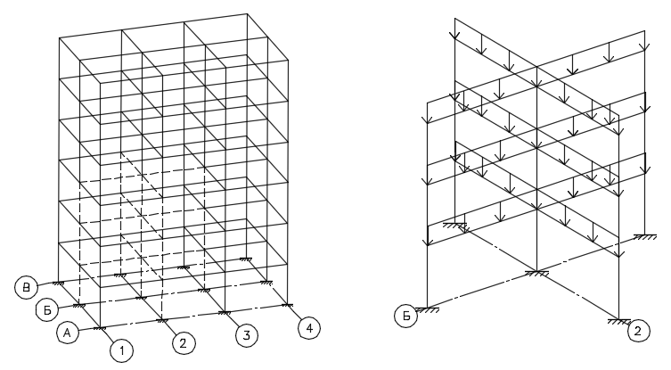 | б  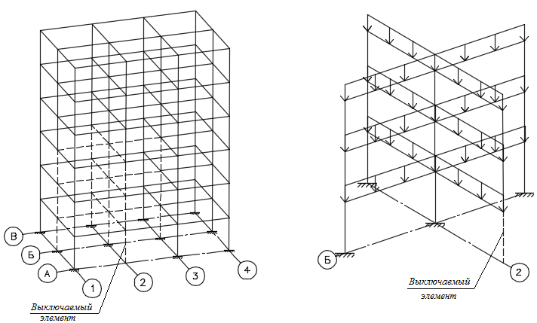

①–④; Ⓐ–Ⓑ – координационные оси здания

Рисунок 8.1– Первичная (а) и вторичная (б) расчетные схемы здания

8.1.2 Если в процессе критериальной проверки условие прочности и деформативности в каких-либо элементах или узлах не выполняется, то проводят корректировку первичной расчетной схемы, вводя дополнительные элементы жесткости, обеспечивая неразрезность элементов, или используя другие методы, приведенные в разделе 9, проводят перерасчет конструктивной системы и вновь проводят критериальную проверку.
Подраздел 8.1 (Измененная редакция, Изм. № 1).
8.2 Расчет кинематическим методом теории предельного равновесия
8.2.1 В случае обеспечения пластической работы железобетонной конструктивной системы в предельном состоянии расчет для защиты от прогрессирующего обрушения элементов допускается проводить кинематическим методом предельного равновесия.
Расчет при каждой выбранной расчетной схеме выполняют следующим образом:
- во вторичной расчетной схеме задают наиболее вероятные механизмы разрушения элементов здания и сооружения, определяют все разрушаемые связи, в том числе и образовавшиеся пластические шарниры, и находят возможные обобщенные перемещения w_{i} по направлению усилий в этих связях; наиболее вероятному механизму разрушения соответствует минимум потенциальной энергии конструкции на возможных (обобщенных) перемещениях;
- для каждого из выбранных механизмов разрушения следует определить предельные усилия, которые могут быть восприняты сечениями всех пластично разрушаемых элементов и связей S_{i}, в том числе и пластических шарниров;
- находятся равнодействующие G_{i} внешних сил, приложенных к отдельным звеньям механизма, то есть к отдельным неразрушаемым элементам или их частям, и перемещения по направлению их действия u_{i};
- определяют работу внутренних сил W и внешних нагрузок U на возможных перемещениях рассматриваемого механизма:
(8.1)
(8.2)
- проверяют условие
(8.3)
8.2.1 (Измененная редакция, Изм. № 1, № 3).
8.2.2 Если при какой-либо расчетной схеме условие (8.3) не выполняется, то в соответствии с разделом 9 следует провести усиление конструктивных элементов либо с помощью иных мероприятий (например, учет работы ненесущих элементов в расчетной схеме) добиться выполнения условия (8.3).
8.2.3 Необходимо выполнить проверку несущей способности в несущих вертикальных элементах, не расположенных над зоной локального разрушения.
8.2.2, 8.2.3 (Измененная редакция, Изм. № 1).
8.3 Расчет в динамической постановке
8.3.1 Динамический расчет следует выполнять с учетом возможного проявления эффектов физической, геометрической и конструктивной нелинейностей.
8.3.2 Рекомендуемые параметры демпфирования для материалов и конструкций принимаются по логарифмическим декрементам колебаний, приведенным в СП 20.13330. При соответствующем обосновании допускается уточнять параметры демпфирования, в том числе для учета нелинейного характера колебаний.
8.3.3 Несущая способность конструктивных узлов при динамическом расчете должна быть подтверждена согласно нормам проектирования на возникающие в них усилия в соответствии с указаниями разделов 4–7.
8.3.1–8.3.3 (Измененная редакция, Изм. № 1).
8.3.4 (Исключен, Изм. № 2).

9 Конструктивные мероприятия по защите зданий и сооружений различных конструктивных систем от прогрессирующего обрушения
9.1 Общие положения
Основными конструктивными требованиями по защите зданий и сооружений от прогрессирующего обрушения является обеспечение:
- необходимой несущей способности и деформативности конструктивных элементов и соединений между ними при локальном разрушении (см. 4.5);
- развития пластических деформаций в соединениях конструктивных элементов;
- в шпоночных соединениях прочности отдельных шпонок на срез в 1,5 раза выше их прочности на смятие;
- в болтовых соединениях прочности отдельных болтов на срез в 1,1 раза выше их прочности на смятие;
- пластической работы сварных соединений в предельном состоянии в соответствии с СП 16.13330 и СП 266.1325800;
- достаточности длины зоны анкеровки арматуры при ее работе как связи сдвига и растяжения в соответствии с СП 63.13330 и СП 266.1325800;
- в сечениях надпроемных перемычек, балок, ригелей, плит в предельном состоянии разрушения по изгибу, а не срезу;
- перераспределения нагрузки с удаленного элемента на другие за счет формирования пространственных несущих систем.
Эти требования обеспечиваются конструктивными мероприятиями, приведенными в 9.2–9.5.
(Измененная редакция, Изм. № 2, № 3).
9.2 Многоэтажные каркасные здания
9.2.1 Устанавливают внутренние связи в уровне каждого перекрытия или покрытия в двух взаимно перпендикулярных направлениях, обеспечивающие несущую способность дисков перекрытий при растяжении и сдвиге и работающие на всей длине (рисунок 9.1).
9.2.2 Устанавливают контурные периферийные связи на расстоянии не более чем 1,2 м от края в каждом перекрытии или покрытии. Этими связями следует обеспечивать несущую способность дисков перекрытий и покрытий. Связями следует обеспечивать восприятие растягивающих усилий не менее 10 кН (1 тс) на 1 пог. м контура здания.
(Измененная редакция, Изм. № 3).
9.2.3 Устанавливают горизонтальные связи по наружным колоннам или стенам в пределах перекрытий и покрытия. Этими связями следует обеспечивать восприятие усилий растяжения не менее 20 кН (2 тс) на 1 пог. м фасада здания в плане.
(Измененная редакция, Изм. № 3).

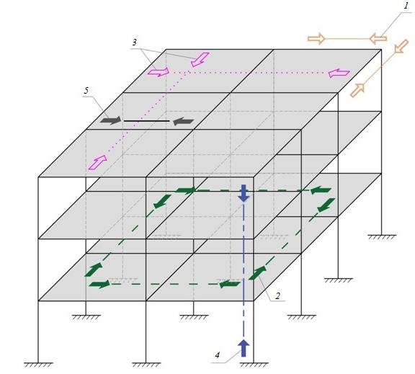

1 – связи по угловым колоннам; 2 – контурные связи; 3 – внутренние связи; 4 – вертикальные связи; 5 – горизонтальные связи по внешним колоннам или стенам

Рисунок 9.1 – Возможная схема расположения связей в многоэтажном каркасном здании

9.2.4 Устанавливают вертикальные связи, которые связывают колонны каркасного здания или сооружения на всю его высоту. Этими связями следует обеспечивать восприятие растягивающего усилия, равного значению осевой продольной силы, которая действует в колонне любого из этажей при основных сочетаниях нагрузок. Стыковку связей не допускается выполнять в опорных узлах и середине высоты колонны. Их рекомендуется выполнять на 1/3–1/4 высоты этажа.
(Измененная редакция, Изм. № 3).
9.2.5 Предусматривают объединение стальных балок с монолитным перекрытием с помощью стад-болтов или упоров в соответствии с требованиями СП 266.1325800 для обеспечения объединения балок с перекрытием расчетными связями (например, для сталежелезобетонного перекрытия).
9.2.6 Обеспечивают жесткое сопряжение балок с колоннами минимум одного направления.
9.2.7 Вводят в несущую систему многоэтажного здания или сооружения аутригерные конструкции (рисунок 9.2, а) в виде систем перекрестных сплошных или сквозных конструкций (рисунок 9.2, б, в), рассчитанных на восприятие усилий, определяемых в соответствии с результатами расчетов по первичной и вторичной расчетным схемам.

а  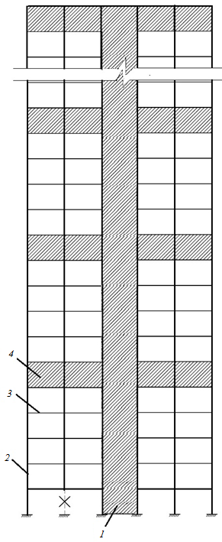 | б  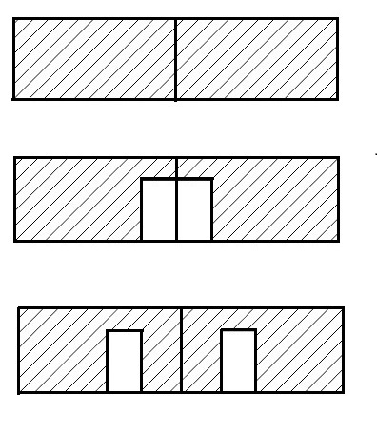  в  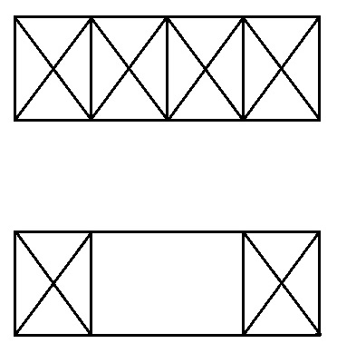

1 – ядро жесткости; 2 – колонны; 3 – ригели; 4 – аутригерная конструкция

Рисунок 9.2 – Схема расположения аутригерных конструкций (а) и типы этих конструкций сплошного (б) или сквозного (в) сечения

9.2.8 Предусматривают дополнительные конструктивные мероприятия для монолитных железобетонных зданий и сооружений:
- обеспечение восприятия вертикальными связями между низом колонн (пилонов, стен) и перекрытиями (балками, ригелями) растягивающих усилий, определенных в результате расчетов, но не менее 10 кН (1 тс) на м² грузовой площади этой колонны (пилона, стены);
- покрытие и перекрытия следует связывать с колоннами (пилонами, стенами, балками, ригелями) расчетными связями;
- минимальную площадь сечения горизонтальной арматуры (суммарной для нижней и верхней арматуры) в монолитных железобетонных перекрытиях и покрытиях как в продольном, так и в поперечном направлении следует принимать не менее 0,25 % площади сечения бетона. При этом необходимо обеспечить непрерывность указанной арматуры и стыковку (в том числе при возможном изменении расчетной схемы работы перекрытия или покрытия в результате локального разрушения) в соответствии с требованиями действующих нормативных документов;
- использовать установку косвенной арматуры в элементах и замкнутые поперечные хомуты в узловых сопряжениях и стыках сборных конструкций, в которых возникает сложное напряженное состояние.
(Измененная редакция, Изм. № 3).
9.2.9 Для зданий и сооружений со стальным каркасом предусматривают следующие дополнительные конструктивные мероприятия с соблюдением требований, изложенных в СП 16.13330:
- при проектировании стальных конструкций следует исключить возможность хрупкого разрушения конструктивных элементов и их узлов;
- для обеспечения пластической работы конструктивной системы целесообразно применять стали повышенной и высокой прочности с относительным удлинением более 14 %;
- для повышения пространственной жесткости стального каркаса следует предусматривать систему связей, допускающую развитие необходимых деформаций для перераспределения усилий после локального разрушения одного из несущих элементов.
(Измененная редакция, Изм. № 2, № 3).
9.3 Крупнопанельные, кирпичные и комбинированные конструкции зданий и сооружений
9.3.1 Установка системы связей в крупнопанельных, кирпичных и комбинированных конструкциях зданий и сооружений в общем случае может быть выполнена по схеме, приведенной на рисунке 9.3.

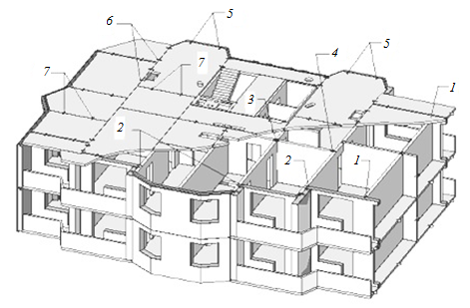

1 – связь между панелями наружных и внутренних стен; 2 – связь между продольными наружными несущими стенами; 3 – связь между продольными внутренними стенами; 4 – связь между поперечными и продольными внутренними стенами; 5 – связь между наружными стенами и плитами перекрытий; 6 – связь между плитами перекрытий вдоль длины здания; 7 – связь между плитами перекрытий поперек длины здания

Рисунок 9.3 – Схема расположения связей в крупнопанельном здании

9.3.2 В рамках осуществления дополнительных конструктивных мероприятий для крупнопанельных зданий устанавливают следующую систему связей:
- горизонтальные в продольном и поперечном направлениях связи между плитами перекрытий и покрытия, обеспечивающие необходимую прочность дисков перекрытий и покрытия при растяжении и сдвиге. При этом связи следует проектировать на восприятие усилий, определенных в соответствии с результатами расчетов, но не менее 15 кН (1,5 тс) на 1 м ширины здания и
10 кН (1,0 тс) на 1 м длины здания (для зданий башенного типа – не менее
10 кН (1 тс) на 1 м размера здания в плане). Расстояние между связями следует назначать не более 3,0 м;
- вертикальные (междуэтажные) связи между несущими стеновыми панелями, обеспечивающие необходимую прочность горизонтальных стыков стен и перекрытий при растяжении и сдвиге. Следует устанавливать не менее двух связей на стеновую панель. При этом если внутренняя стена состоит из нескольких стеновых панелей, объединенных в их вертикальном стыке вертикальными связями, то требуется установка не менее двух связей на внутреннюю стену. Связи следует проектировать на восприятие усилий, определенных в соответствии с результатами расчетов, но не менее 25 кН
(2,5 тс) на 1 м длины стеновой панели;
- горизонтальные связи между навесными наружными стеновыми панелями (поверху) и внутренними стеновыми панелями, вертикальные связи между навесными наружными стеновыми панелями (понизу) и плитами перекрытий, совместно обеспечивающие устойчивость положения наружных стеновых панелей и включение их в работу при локальном разрушении. Для одномодульных наружных стеновых панелей требуется установка четырех связей – две с плитами перекрытия, две с внутренними стеновыми панелями. Для двухмодульных наружных стеновых панелей требуется установка восьми связей – четыре с плитами перекрытия (по две на модуль) и четыре с внутренними стеновыми панелями. При этом связи следует проектировать на восприятие усилий, определенных в соответствии с результатами расчетов, но не менее 10 кН (1,0 тс) на 1 м длины наружной стеновой панели;
- лестничные марши и площадки следует связывать с вертикальными элементами, покрытием или перекрытием расчетными связями;
- предусматривать участки (скрытые балки), запроектированные в соответствии с требованиями по степени огнестойкости, предъявляемыми к несущим конструкциям. Эти участки, имеющие арматуру, расположенную с увеличенным защитным слоем, соединяют вертикальные несущие конструкции и обеспечивают защиту здания от прогрессирующего обрушения. Количество и места расположения арматуры определяются расчетом. В случае применения сборных плит перекрытия, в которых нет такой арматуры, необходимо устраивать монолитные участки.
9.3.3 Для кирпичных зданий и сооружений предусматривают следующие дополнительные конструктивные мероприятия:
- на каждом этаже по периметру здания следует устраивать пояс армированной кладки между верхом надпроемных перемычек и низом перекрытия. Если низ перекрытия совпадает с верхом надпроемных перемычек, то перемычки необходимо выполнять монолитными железобетонными и непрерывными по всему контуру наружных или внутренних стен, т. е. необходимо устраивать непрерывный монолитный железобетонный пояс по типу антисейсмического;
- толщину внутренних несущих кирпичных стен и внутреннего слоя несущих наружных стен следует принимать по расчету, но не менее 380 мм;
- следует предусматривать горизонтальные в продольном и поперечном направлениях связи между плитами перекрытий и покрытия, обеспечивающие необходимую прочность дисков перекрытий и покрытия при растяжении и сдвиге. При этом связи следует проектировать на восприятие усилий, определенных в соответствии с результатами расчетов, по требованиям
СП 15.13330, но не менее усилий, приведенных в 9.3.2.
9.4 Одноэтажные каркасные здания
9.4.1 Для повышения защиты от прогрессирующего обрушения одноэтажных каркасных зданий при соответствующем обосновании следует устанавливать конструкции, обеспечивающие перераспределение усилий после локального разрушения одного из несущих элементов каркаса.
(Измененная редакция, Изм. № 2, № 3).
Рисунок 9.4 (Исключен, Изм. № 2).
9.4.2 (Исключен, Изм. № 2).
9.4.3 При применении в покрытии стропильных конструкций (фермы, арки и т. д.) в плоскостях этих конструкций, при необходимости, предусматривают установку затяжек, связей и других несущих элементов, которые обеспечивают передачу усилий на сопряженные элементы в случае выключения одного из поясов таких конструкций, использование спиральной арматуры, улучшающей анкеровку, или внешнего листового армирования.
Предусматривают также страховочные конструкции, выполненные в виде подкосов между рядом расположенными колоннами продольных рядов, у концов которых выполнены ползунковые соединения в обойме со скользящей поверхностью.
(Введен дополнительно, Изм. № 3).
9.5 Большепролетные здания и сооружения
9.5.1 Для повышения устойчивости к прогрессирующему обрушению большепролетных зданий и сооружений следует:
- применять пространственные конструкции (сплошные и стержневые оболочки, висячие покрытия, стержневые системы и т. п.), обеспечивающие перераспределение усилий при локальном изменении их конструктивной и расчетной схемы;
- обеспечивать пространственную работу традиционных конструкций (фермы, рамы, арки и т. п.) за счет повышения степени статической неопределимости системы при их использовании;
- предусматривать дополнительные конструктивно-технологические мероприятия, указанные в задании на проектирование;
- предусматривать тип конструктивной системы, а также дополнительные конструктивные элементы (колонны, ригели, затяжки, связи, контурные элементы и т. д.), обеспечивающие возможность восприятия измененных усилий при локальном разрушении.
(Измененная редакция, Изм. № 2, № 3).
9.5.2 В конструктивной системе большепролетных зданий и сооружений не рекомендуется применять конструкции с односторонними связями.
(Введен дополнительно, Изм. № 3).
9.6 Здания с деревянным каркасом
9.6.1 Для зданий с деревянными каркасами предусматривают установку подстропильных конструкций или связевых вертикальных ферм по всей длине здания, верхним поясом которых будет обвязочный брус, проходящий по верху колонн.
(Измененная редакция, Изм. № 3).

9.7 Сооружения промышленных предприятий
Для сооружений промышленных предприятий (см. 4.5.4), в которых возможна и предусмотрена заданием на проектирование разработка конструктивной защиты от прогрессирующего обрушения, используются изложенные в 9.1–9.6 мероприятия, такие как повышение статической неопределимости конструкций, установка дополнительных элементов, например, включающиеся в работу только при возникновении аварийной ситуации.
9.7 (Введен дополнительно, Изм. № 3).
Раздел 9 (Введен дополнительно, Изм. № 1).

Приложение А
(Исключено, Изм. № 1).

Приложение Б
(Исключено, Изм. № 1).

Приложение В
(Исключено, Изм. № 1).

Приложение Г
(Исключено, Изм. № 1).

Приложение Д
(Исключено, Изм. № 1).

Приложение Е
(Исключено, Изм. № 1).

Приложение Ж
(Исключено, Изм. № 1).

Приложение И
(Исключено, Изм. № 1).

Приложение К

Диаграммы состояния материалов для особого предельного состояния

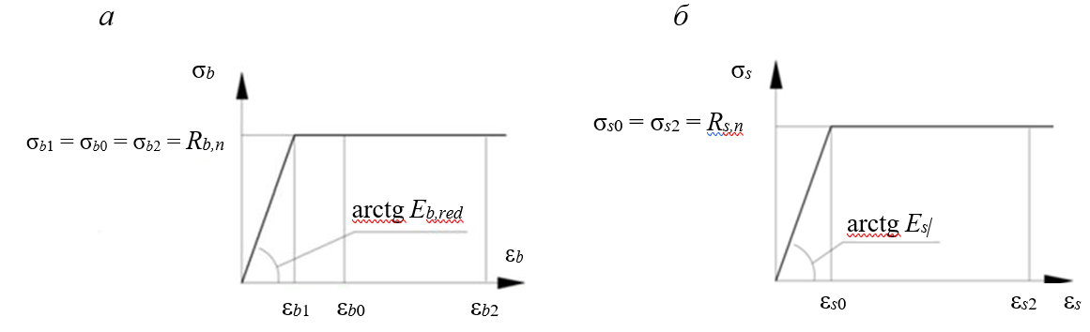

E_{b,red} – модуль деформации бетона; E_{s} – модуль деформации арматуры; ε_{b} – деформации бетона; εs – деформации арматуры; σ_{b} – напряжения бетона; σ_{s} – напряжения арматуры

Рисунок К.1 – Диаграммы для определения предельных деформаций бетона (а) и арматуры (б)
Рисунок К.1 (Измененная редакция, Изм. № 2).

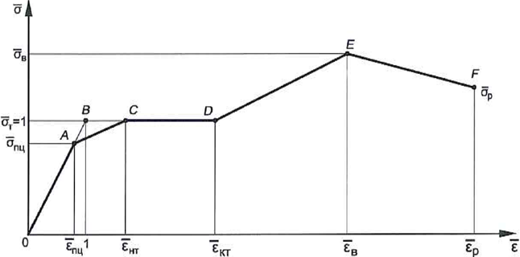

и – предел пропорциональности и соответствующие деформации; и – предел текучести и соответствующие деформации; – деформации, соответствующие концу площадки текучести; и – временнóе сопротивление и соответствующие деформации; и – напряжения, предшествующие разрыву, и соответствующие деформации

Рисунок К.2 – Обобщенная расчетная диаграмма работы строительных сталей

б
а
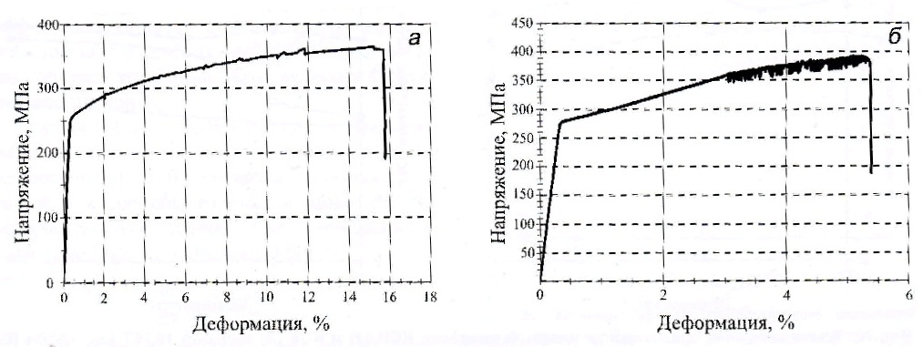

а – алюминиевый деформируемый сплав марки 1915т по ГОСТ 4784; б – алюминиево-магниевый сплав марки 1565ч по ГОСТ 4784

Рисунок К.3 – Пример диаграмм расчета

Приложение К (Введено дополнительно, Изм. № 1).

Библиография

[1] Федеральный закон от 30 декабря 2009 г. № 384-ФЗ «Технический регламент о безопасности зданий и сооружений»
[2] Федеральный закон от 27 декабря 2002 г. № 184-ФЗ «О техническом регулировании»
[3] Федеральный закон от 22 декабря 2004 г. № 190-ФЗ «Градостроительный кодекс Российской Федерации»
[4] (Исключена, Изм. № 1).
[5] Постановление Правительства от 14 августа 2020 г. № 1225
«Об утверждении Правил разработки критериев отнесения объектов всех форм собственности к критически важным объектам».
[6] Постановление Правительства от 14 августа 2020 г. № 1226
«Об утверждении Правил разработки критериев отнесения объектов всех форм собственности к потенциально опасным объектам»
[5], [6] (Введены дополнительно, Изм. № 3).
Библиография (Измененная редакция, Изм. № 1, № 3).

УДК 699.883; 69.003.12 ОКС 21.120.25

Ключевые слова: здания и сооружения, прогрессирующее обрушение, защита, правила проектирования, расчетные модели, конструктивные решения

